三角形的光栅化

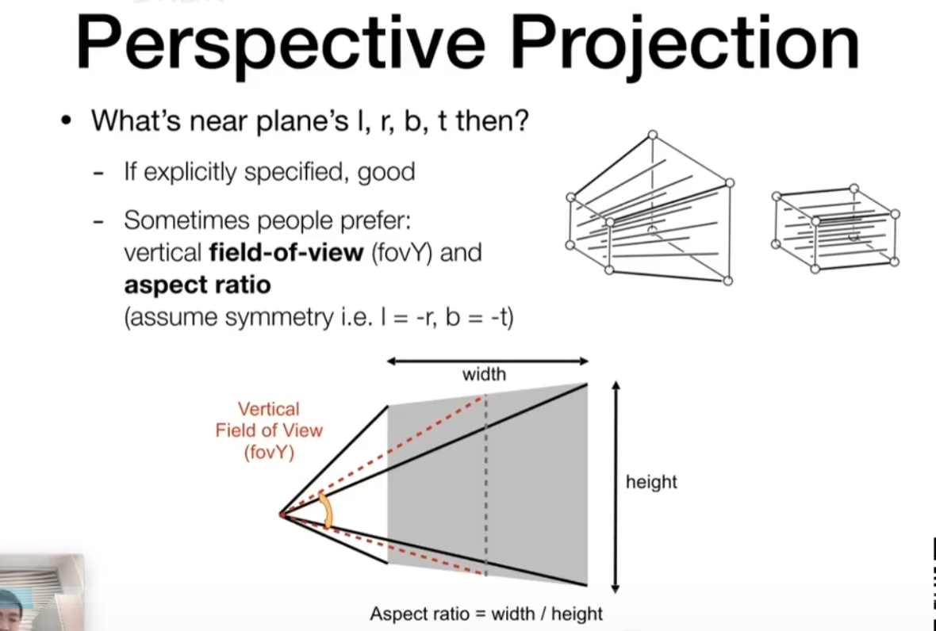

FoV和Aspect ratio

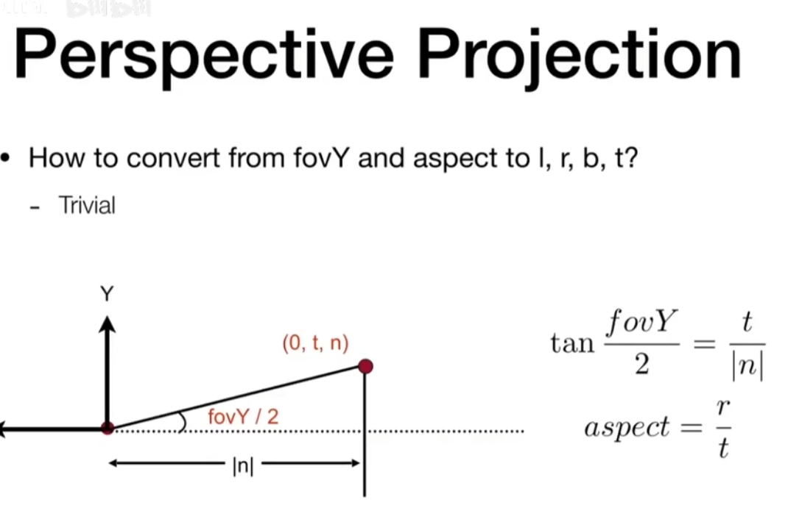

定义FoV和宽高比能得到定义正交投影

将物体画在屏幕上：光栅化

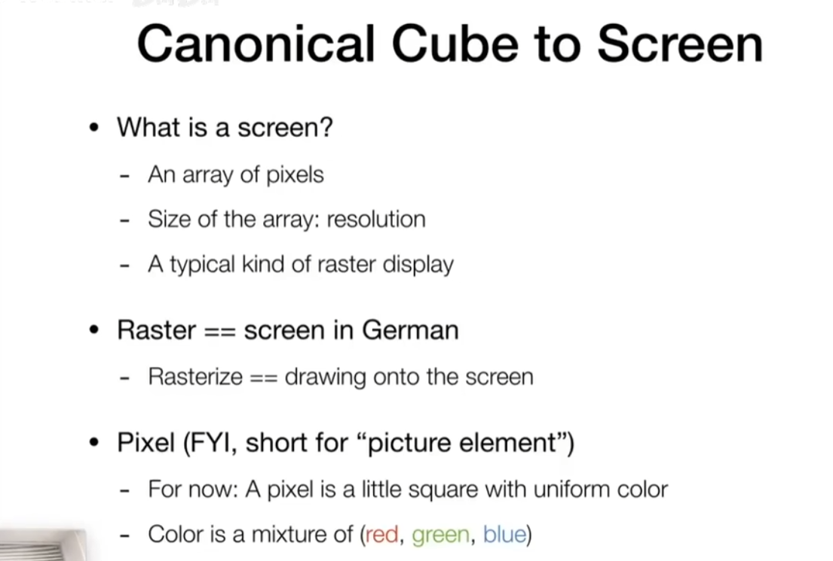

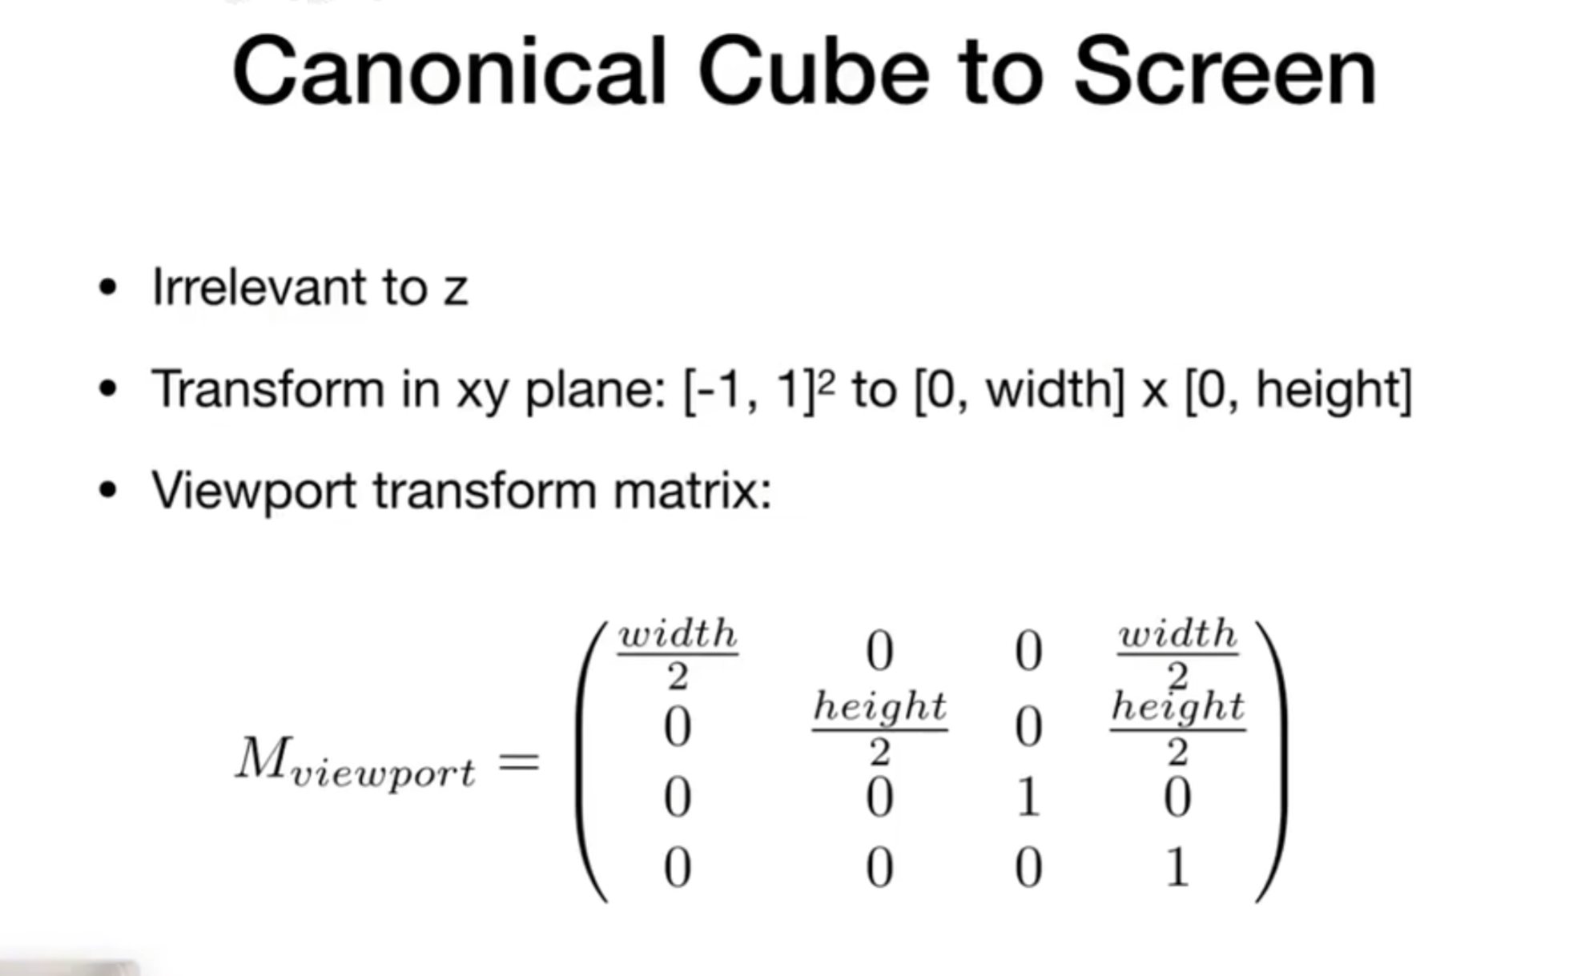

投到屏幕上（视口变换）

光栅

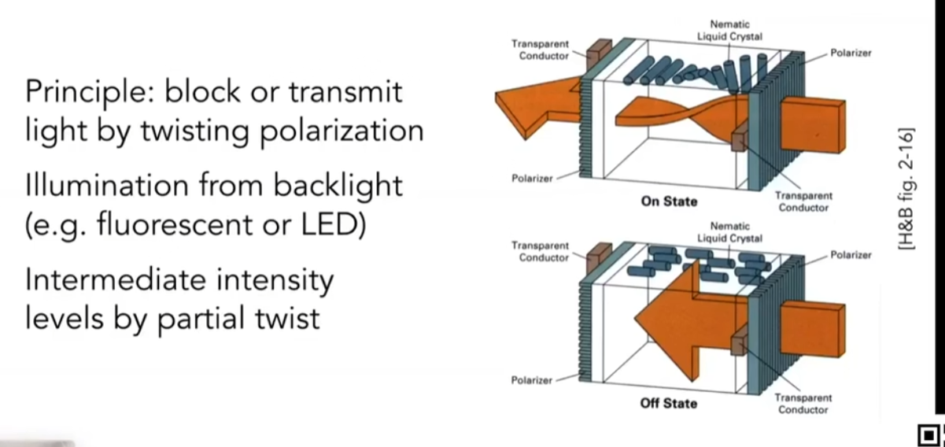

基础：三角形

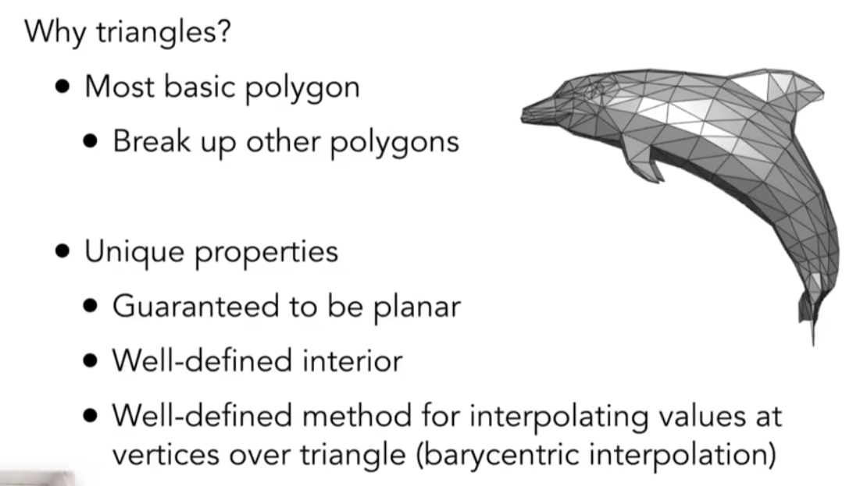

最简单的多边形，可以组成其他多边形

一定是一个平面，易确定内外，易插值实现渐变

采样

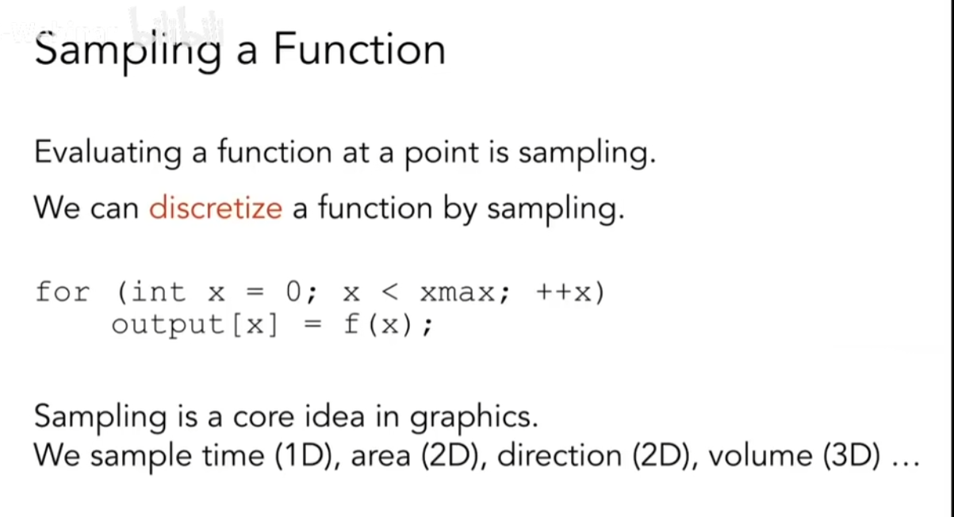

判断

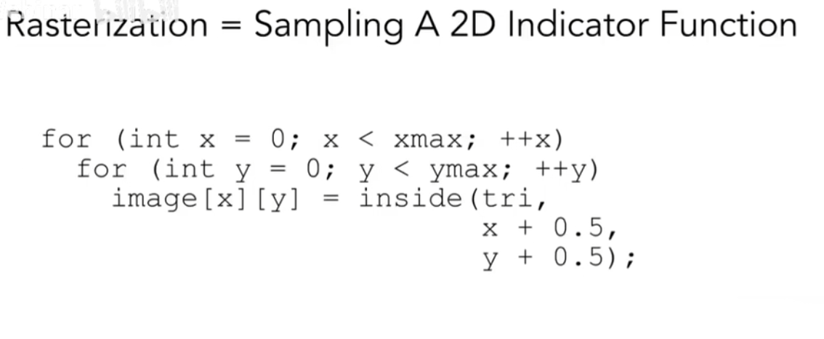

边界点自行规定即可

优化：包围盒

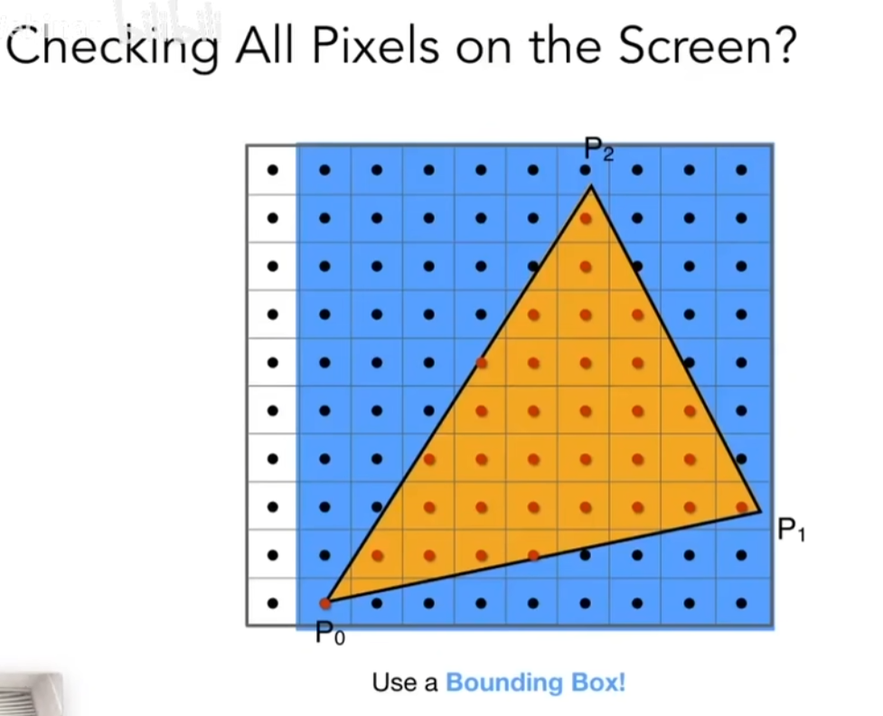

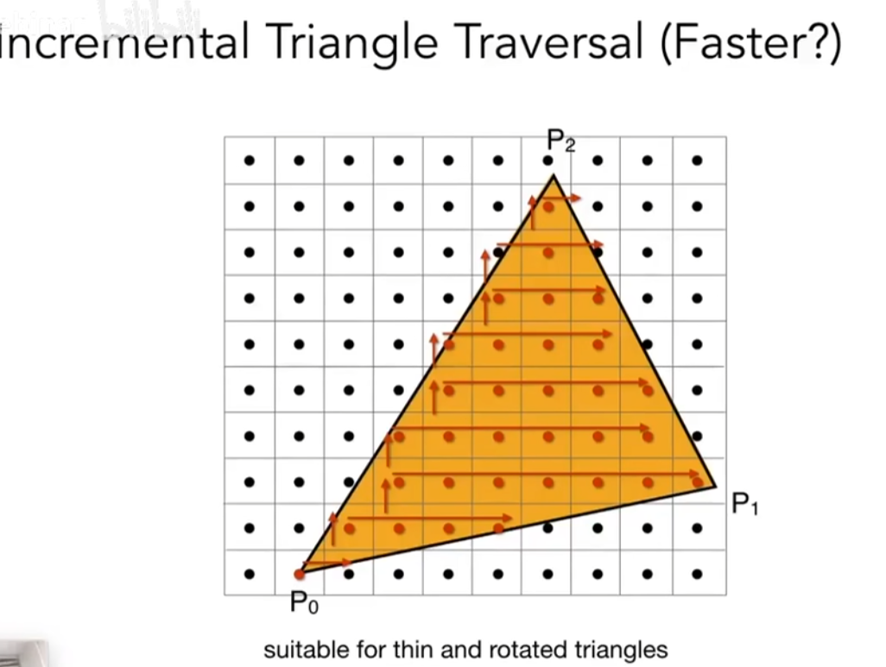

绿色更多，因为人眼对绿色更敏感

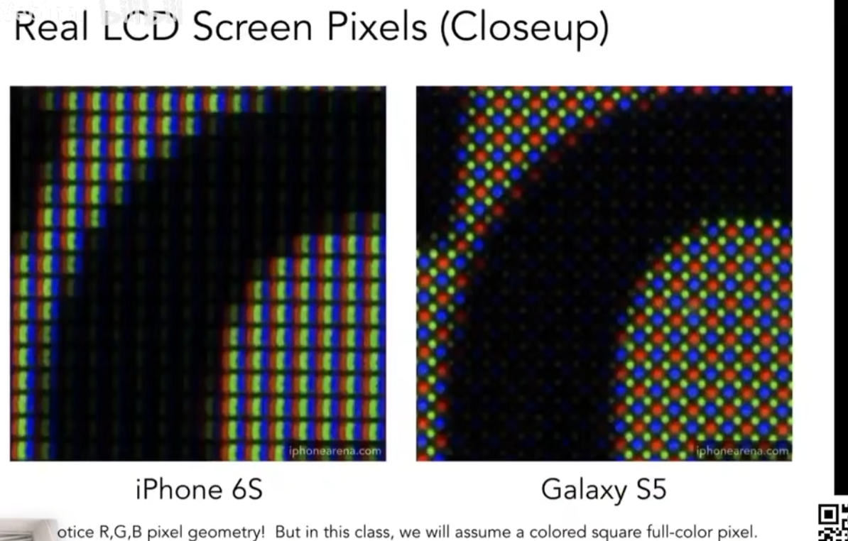

锯齿

